F
ORMATION COMMUNE
La Formation commune est un style particulier de formation créé en réponse aux appels de la première Assemblée de la Mission Mariste Internationale à Mendes en 2007 et du Chapitre général de 2009. De cette Assemblée a surgi l’affirmation de la vocation du Laïc Mariste et l’identification du besoin de donner une formation commune à tous les Maristes, formation qui respecte les différences et les styles de vie de chacun et en même temps la promotion de ce qui est spécifique dans chaque vocation et de ce qui est complémentaire dans une Église de communion.

La formation commune exige des participants beaucoup de temps passé ensemble pour approfondir la vocation Chrétienne commune comme Maristes et en même temps approfondir aussi la compréhension de leurs identités et de leur état de vie spécifique. C’est une expérience de Mission partagée, de vie partagée de foi partagée, à la fois sur le plan personnel et communautaire. La Formation Commune est une expression vivante de la coresponsabilité et de la vitalité du charisme.

La Formation commune va au-delà de la formation offerte dans les programmes des enseignants, dans les expériences proposées ou exceptionnelles, ou dans les expériences d’échange dans une activité Mariste. C’est une invitation à vivre dans une famille religieuse qui souhaite partager sa vie et discerner l’appel de l’Esprit dans la spiritualité Mariste. Cela présuppose un itinéraire ou un chemin ouvert aux intuitions créatives et aux dons particuliers des participants pour permettre un progrès souple constamment évalué et adapté. Indépendamment du parcours et de l’expérience de formation, elle-même, c’est l’engagement à faire de Jésus Christ le centre de notre vie, en vivant notre foi d’une manière responsable comme compagnons qui cheminent ensemble et en prenant Marie pour modèle.
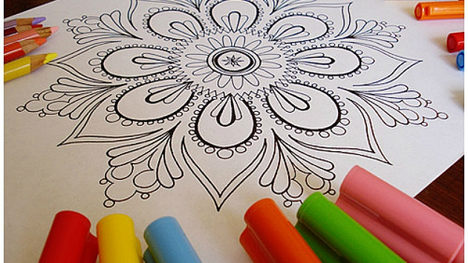

Les éléments du processus qui va modeler l’itinéraire de l’expérience sont :

- Un processus de foi où les participants s’efforcent d’approfondir leurs relations avec Dieu en référence particulière à la spiritualité Mariste.
- Un processus lié à la vocation, où les participants découvrent la base commune de leur identité Mariste et ce qui est spécifique à la vocation de chacun.
- Un processus de relations mutuelles où les participants explorent et expérimentent la dimension de la communauté essentielle pour « être Mariste.
- Un processus de mission où les participants sont invités à découvrir autant qu’ils le peuvent la mission de l’Institut et à participer à un apostolat traditionnel où dans les « nouveaux horizons » de la Mission.
- Un processus de recréation de la Vie Mariste où les participants réfléchissent à la formation individuelle et commune propre à soutenir la vitalité et la viabilité de la vie Mariste pour eux-mêmes et pour les autres à venir.

La formation commune offre une occasion novatrice et osée de discerner de nouvelles possibilités pour faire communauté, explorer de nouvelles frontières pour la mission et les projets de solidarité communs, pour continuer la vitalité dans tout l’Institut et pour approfondir et enrichir la manière Mariste d’être Chrétiens comme mariés ou célibataires.

Choisissez la vie,44,6
Choisissez la vie, 29
Mendes 1.2
Autour de la même table, 17
Autour de la même table, 156
Guide d’animation des processus de formation commune p10

